Prénom : .................................... | Date : ...............................................................................

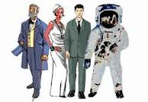 | L’ÉPOQUE CONTEMPORAINE  Document : 1852 - Proclamation du Second Empire

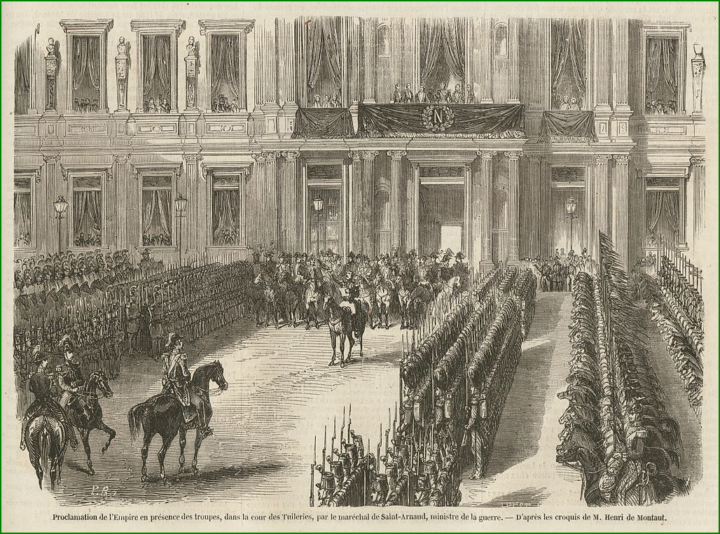
Le 2 décembre 1852 - Proclamation du second Empire

